Министерство образования Российской Федерации

Пензенский государственный университет

Кафедра «Вычислительная техника»

**ОТЧЕТ**

по лабораторной работе №1

по курсу «Графические интерфейсы Android и Qt»

на тему «Создание простейшего Android-приложения»

Выполнили студенты группы 19ВВ3:

Табрисов С. А.

Приняли:

Митрохин М. А.

**2022**

### Цель работы

Создание простейшего Android-приложения.

### Лабораторное задание

Добавить в проект две кнопки. По нажатию кнопок в TextView должна отображаться информация о количестве нажатий первой и второй кнопок.

### Листинг

**Manifest.xml**

<?xml version="1.0" encoding="utf-8"?>  
<manifest xmlns:android="http://schemas.android.com/apk/res/android"  
 xmlns:tools="http://schemas.android.com/tools"  
 package="com.example.androidlab1">  
 <application  
 android:allowBackup="true"  
 android:dataExtractionRules="@xml/data_extraction_rules"  
 android:fullBackupContent="@xml/backup_rules"  
 android:icon="@mipmap/ic_launcher"  
 android:label="@string/app_name"  
 android:roundIcon="@mipmap/ic_launcher_round"  
 android:supportsRtl="true"  
 android:theme="@style/Theme.AndroidLab1"  
 tools:targetApi="31">  
  
 <activity android:name=".MainClass" android:exported="true">  
 <intent-filter>  
 <actionandroid:name="android.intent.action.MAIN"></action> <categoryandroid:name="android.intent.category.LAUNCHER"></category>  
 </intent-filter>  
 </activity>  
 </application>  
</manifest>

**MainClass.java**

package com.example.androidlab1;  
  
import android.app.Activity;  
import android.os.Bundle;  
import android.view.View;  
import android.widget.Button;  
import android.widget.TextView;  
import androidx.annotation.Nullable;  
  
public class MainClass extends Activity {  
  
 int count = 0;  
  
 @Override  
 protected void onCreate(@Nullable Bundle savedInstanceState) {  
 super.onCreate(savedInstanceState);  
 setContentView(R.layout.clicker_layout);  
 TextView score = findViewById(R.id.score);  
 Button b1 = findViewById(R.id.b1);  
 Button b2 = findViewById(R.id.b2);  
 b1.setOnClickListener(new View.OnClickListener() {  
 @Override  
 public void onClick(View view) {  
 count++;  
 score.setText(String.valueOf(count));  
 b2.setVisibility(View.VISIBLE);  
 b1.setVisibility(View.INVISIBLE);  
 }  
 });  
 b2.setOnClickListener(new View.OnClickListener() {  
 @Override  
 public void onClick(View view) {  
 count++;  
 score.setText(String.valueOf(count));  
 b1.setVisibility(View.VISIBLE);  
 b2.setVisibility(View.INVISIBLE);  
 }  
 });  
 }  
}

**Результаты работы:**

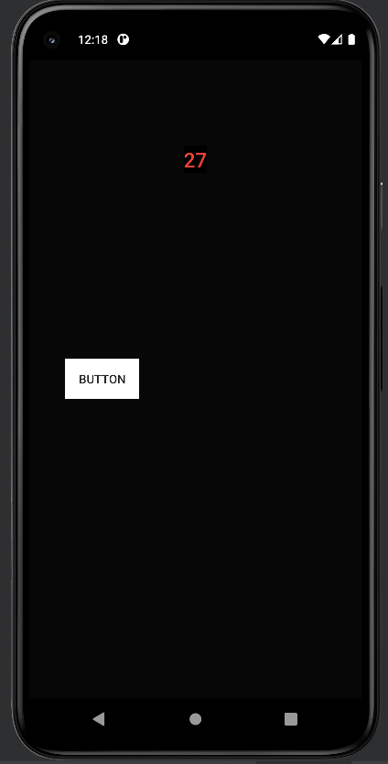

Рисунок 1 – Увеличение счетчика по нажатию кнопки.

Рисунок 2 – Появление 2-ой кнопки после нажатия.

**Вывод:** Научились создавать простейшие Android-приложения.